SEMINARSKI RAD

Tehnička sredstva u bezbednosnim sistemima

TEMA

Uloga biometrijskog čipa u identifikacionim dokumentima

www.maturski.org

POJAM I ISTORIJAT BIOMETRIJSKIH METODA IDENTIFIKACIJE

Pojam „biometrija“ može imati različita značenja zavisno od konteksta u kome se koristi. Etimologija reči govori da je u pitanju merenje bioloških osobina određenog organizma (od grč. imen. ὁ βίος - život i gl. μετρέω (poimen. ἡ μέτρησις) - meriti (poimen. merenje)).

Krajem 20. i početkom 21. veka lista biometrijskih podataka i način njihove obrade značajno se proširuju, zbog mogućnosti koje su ponudile savremene informacione tehnologije. Današnji komercijalno raspoloživi biometrijski sistemi identifikacije mogu imati mogućnost obrade slike lica iz nekoliko perspektiva, digitalnog otiska prstiju (sa fiksiranjem ključnih tačaka i prevoja), oblika ruke, šake i prstiju, svojeručnog potpi-sa u digitalnom obliku (koji pored prostog grafičkog oblika može inkorporirati i specifičnu dinamiku pisanja) i skena očne rožnjače.

Najsavremeniji biometrijski sistemi identifikacije idu korak dalje i obuhvataju mogućnosti generisanja trodimenzionalnog modela lica, prepoznavanje rasporeda vena, analizu DNK strukture, detekciju mirisa i specifičnih hemijskih svojstava kože za svakog čoveka. Iako određeni broj autora tvrdi da se i glasovna komponenta može koristiti kao pouzdana biometrijska informacija, to praksa i mnogi stručnjaci poriču.

Najnoviji eksperimenti vezani za biometrijsku identifikaciju građana, koji se izvode u nekim britanskim i američkim gradovima, interaktivno kombinuju signal kamera visoke rezolucije koje su postavljene na javnim mestima (tzv. CCTV Closed Circuit TV) sa algoritmima za prepoznavanje lica, specifičnih pokreta i dinamike kretanja. Cilj je, prema rečima vladinih službenika, da se jednog dana dobije sistem za interaktivno prepoznavanje svakog prolaznika i suzbijanje potencijalnih kriminalnih aktivnosti.

Pored toga što se mogu uzimati novi vidovi podataka, u sprezi sa informacionim tehnologijama stari biometrijski podaci postaju daleko složeniji. Primera radi, slika u digitalnom formatu se najčešće uzima iz nekoliko perspektiva i nosi sa sobom određeni broj facijalnih informacija (razmak između zenica, fizičke karakteristike nosa, jagodica i slično); svojeručni potpis u standardnom obliku podrazumeva samo grafički oblik na nekom materijalu, dok se u računarskom biometrijskom sistemu često meri i dinamika potpisa, redosled slova, specifičan pritisak; otisak prsta u digitalnom formatu precizno fiksira i određeni broj karakterističnih tačaka i prevoja, bez kojih je nemoguća automatska obrada itd.

NAČIN OSTVARIVANjA BIOMETRIJSKIH SISTEMA IDENTIFIKACIJE U PRAKSI

U biometrijskim sistemima identifikacije podaci mogu biti smešteni i obrađivani kombinovanjem različitih metoda. U manjem broju slučajeva, oni se nalaze samo u odvojenoj bazi podataka, dok u predmetu koju korisnik poseduje kao lični dokument postoji određeni ključ (podatak) za pristup
delu baze koja se jednoznačno odnosi na njega. U slučaju smartkarti, na memoriju mikrokontrolera su često smešteni i biometrijski podaci koji mogu (a ne moraju) biti duplirani i u pozadinskoj bazi. Sama pozadinska baza može biti realizovana na lokalnom nivou (recimo, u firmi gde zaposleni radi) ili u širem vidu (na nivou društvenog sektora, recimo). Predmet koji koristimo prilikom identifikacije (bilokog da je tipa) se u stručnoj literaturi zove to¬ke¬n (taj materijalni nosilac podataka je, recimo, lična karta, vozačka dozvola, pasoš, bilo u kakvom da su obliku). Biometrijski sistem identifikacije uopšte ne mora biti baziran na token-ima, jer se biometrijski podaci mogu direktno uzimati na licu mesta i sravnjivati sa pozadinskom bazom biometrijskih podataka. Takođe, može postojati i suprotan slučaj postojanja isključivo token-a (dokumenta) bez ikakve baze biometrijskih (ili drugih) podataka van njega.

ODNOS BIOMETRIJSKIH I NEBIOMETRIJSKIH ELEKTRONSKIH KARTI

Biometrijske karte ne treba mešati sa svim vrstama elektronskih karti niti pak sa karticama sa mašinski čitljivom zonom. Elektronske karte koje se danas koriste za različite svrhe uopšte ne moraju posedovati biometrijske podatke, što je pogotovo slučaj ukoliko nisu identifikacioni dokument. One se najčešće koriste za automatizovano obavljanje
raznih usluga i uglavnom poseduju samo elektronski sertifikat, tj. skup elektronskih procedura i mehanizama za potvrdu autentičnosti potpisnika prilikom korišćenja karti za potrebe elektronskog poslovanja. Uz ovu problematiku stoji i termin elektronski (digitalni) potpis, koji predstavlja elektronsku analogiju običnog potpisa i koga ne treba mešati sa gore navedenim digitalizovanim svojeručnim potpisom - namene i oblik su im potpuno drugačiji.

Uzevši navedeno u obzir, možemo reći da je biometrijska lična karta samo onaj tip elektronskih ličnih karti koji agregira i karakteristične biometrijske podatke njenog imaoca. Iako problematiku elektronskog potpisa i problematiku biometrijskih sistema identifikacije treba posmatrati odvojeno, ove dve oblasti se mogu (a ne moraju) preplitati. Takav je slučaj, recimo, ukoliko se biometrijski podaci koriste za „otključavanje“ elektronske karte (umesto šifre ili PIN koda recimo) da bi se koristila prilikom elektronskih transakcija, mada je to u praksi retkost iz više razloga.

Elektronske karte (bilo da su biometrijske ili nebiometrijske) u kontekstu ostvarivanja tzv. „elektronskog identiteta“ načelno se mogu podeliti na tri najveće grupe: 1) koje se koriste isključivo za identifikaciju; 2) koje agregiraju i elektronski sertifikat; 3) koje pored svega navedenog imaju mogućnost korišćenja u različitim sektorima: zdravstvenom, za potrebe so-
cijalnog osiguranja i sl. Naravno, ovu podelu treba uzeti samo uslovno, s obzirom da nije ultimativna i da postoje različiti granični slučajevi.

PRECIZNOST BIOMETRIJSKIH SISTEMA IDENTIFIKACIJE

Kada je reč o preciznosti biometrijskih sistema identifikacije, procene su različite. One u velikoj meri zavise od opsega i tipa informaci ja koji se uzimaju, kvaliteta opreme za analizu biometrijskih uzoraka, kao i stanja ulaznog biometrijskog podatka. Primera radi, često postoje problemi prilikom uzimanja otisaka sa suviše vlažnih ili suviše suvih ruku, koje otklanjaju tek najnoviji uređaji sa tehnologijom dubinskog skeniranja. Problem mogu predstavljati i potonja oboljenja i oštećenja kože koja sprečavaju validnu identifikaciju (tj. upoređivanje sa prethodno uskladištenim otiscima u bazi ili mikročipu), mada po tom pitanju još uvek ne postoje adekvatne naučne studije koje bi odredile stepen odstupanja. Uz to,
za uzimanje kvalitetne biometrijske slike lica (kod dvodimenzionalnih sistema) potrebni su i pogodni spoljašnji uslovi (poput osvetljenja).

Brojčani pokazatelji preciznosti su učestalost pogrešnog poklapanja (false¬ match rate) koji pokazuje verovatnoću slučaja da će prilikom provere biometrija osobe biti povezana sa nekom drugom osobom iz baze, dok učestalost pogrešnog nepoklapanja (false¬ no¬n-match rate¬) jeste verovatnoća slučaja da se biometrija određene osobe ne poklopi sa onom koja se u bazi na nju odnosi.
Generalno gledano, preciznost biometrijskih sistema se meri preko tri osnovna pokazatelja, u kontekstu verovatnoće: 1) da se biometrijski podatak jednog čoveka poveže sa biometrijskim podatkom drugog čoveka; 2) da se ne prepozna sadašnji biometrijski podatak uzet od čoveka sa podatkom uzetim odranije; 3) da sistem ne može precizno da odredi rezultat zbog slabog kvaliteta ulaznih podataka.

Nijedan biometrijski sistem identifikacije današnjice nije stopostotno precizan, zbog čega se klasifikuju u korpus probabilističkih metoda identifikacije. Postoje još neki manje važni tehnički aspekti biometrijskih sistema identifikacije, ali su za dalja razmatranja u okviru ove studije nevažni.

POUZDANOST BIOMETRIJSKIH SISTEMA IDENTIFIKACIJE

Teorijskim radovima i eksperimentalnim studijama je definitivno potvrđeno da će postojati grupe ljudi na kojima otisak prstiju kao identifikator neće davati dobre rezultate, zbog oštećenja kože redovno prisutnih kod fizičkih radnika. O tome govore zvanične studije izvodljivosti nekih zapadnih vlada.

Eksperti za biometrijsku identifikaciju navode da, protivno popularnim verovanjima, biometrijski otisak ne ostaje potpuno isti tokom celog života jer na to utiču mnogi faktori: temperatura, vlaga, prljavština..., dok facijalni skenovi prave još više problema. Ovaj argument nije u kontradikciji sa tvrdnjama da ukoliko se biometrija ukrade, krađa je (zbog relativne nepromenljivosti podatka) počinjena zauvek. Naime, argument promenljivosti govori o specifičnim promenama koje mogu zbuniti biometrijski sistem za identifikaciju, dok argument suštinske nepromenljivosti govori o zadržavanju karakterističkih biometrijskih svojstava kroz ceo život, ma koliko da postoje odstupanja u različitim vremenskim intervalima koja mogu zbuniti automatski sistem. S tim u vezi, tvrdnja da su biometrijski sistemi identifikacije nepogrešivi je čista iluzija, mada ih mnogi upravo tako percipiraju. Ta činjenica da se biometrijski sistemi identifikacije baziraju na verovat¬ noći, ma kolika ona bila, može dovesti do određenih problema. Primera radi, ako bi samo jedan posto ljudi prilikom identifikacije spalo u false¬ ne¬gati¬ve¬ (nemogućnost poklapanja sa prethodno unetom informacijom), to bi značilo nepotrebno zadržavanje i maltretiranje stotina ljudi dnevno samo na graničnim prelazima.

Sa druge strane, iako je kritikovan upravo po pitanju pouzdanosti (re¬ cimo, mogućnost krađe ili pogađanja šifre), PIN kod se ne bazira na stepenu verovatnoće kao biometrijski sistemi podataka i u tom kontekstu je daleko predvidljiviji kao ulazni podatak.

BIOMETRIJSKE LIČNE KARTE

Biometrijske lične karte predstavljaju tip zvaničnog nacionalnog identifikacionog dokumenta koji u sebi agregira biometrijske podatake u elektronskom obliku. Mali broj zemalja u svetu danas ima biometrijske elektronske lične karte na nacionalnom nivou u obavezujućem vidu. Najmodernije smart karte tog tipa od skora postoje u samo nekoliko razvijenih zemalja u svetu, dok već nekoliko godina postoje u zemljama niskog standarda građanskih sloboda. Prilično su rasprostranjene i u zemljama sa izuzetno malobrojnom populacijom. Reakcije javnosti na takve projekte uglavnom su zavisile od stepena razvijenosti građansko-pravnih normi, slobode govora, akademske svesti i nezavisnosti sudskih instanci.

Nevelik broj zemalja u svetu uveo je biometrijske elektronske lične karte. Najrazvijenije zemlje sveta ih za sada uglavnom nemaju, čak ni na dobrovoljnoj osnovi, osim eventualno u sektorskom pogledu. Na Zapadu se nevladin sektor (koji se bori za građansko pravo na privatnost) i akademske institucije protive njihovom uvođenju, smatrajući da one povećavaju moć policijskog aparata i omogućavaju razmenu podataka između različitih agencija.

Strukture vlasti pravdaju uvođenje takvog režima identifikacije uglavnom borbom protiv terorizma i sistemom otpornim na falsifikovanje dokumenata, a sve češće i potrebom unapređenja uprave. Političke elite zapadnih zemalja, shvatajući nepopularnost biometrijskih sistema identifikacije, pokušavaju da ih uvedu na zaobilazne načine, koristeći razne neobavezujuće preporuke i kampanje. Međutim, bez otpora javnosti ovakvi projekti prolaze samo u bliskoistočnim i nekim dalekoistočnim zemljama
poznatim po ograničenim građanskim slobodama.

Zemlje zapadne demokratije (a posebno one koje pripadaju sistemu običajnog prava) koje planiraju uvođenje biometrijskih ličnih karti se suočavaju sa velikim pritiskom javnosti, mislećih građana, akademskih institucija i organizacija za ljudska prava, tako da njihovo uvođenje u najmanju ruku nije izvesno. Evropske zemlje koje poseduju elektronske lične karte svojim građanima uglavnom ne uzimaju biometrijske podatke i u velikom broju slučajeva ih izdaju na dobrovoljnoj osnovi.
U slobodnom svetu postoji nekoliko slučajeva u kojima su slični projekti odbijeni, bilo zbog reakcija javnosti ili odluka nadležnih sudova.

ZEMLjE EVROPE I EVROPSKE UNIJE

Evropske zemlje nemaju koherentan stav po pitanju ličnih karti, bilo po pitanju samog postojanja (postojanje ili nepostojanje ličnih karti), režima (dobrovoljnost ili obaveznost) ili konkretne implementacije (papirne, plastificirane, elektronske ili elektronske sa biometrijom). Isto je i sa zemljama koje su članice EU. U mnogim od tih zemalja upotreba identifikacionih karti je sektorska jer se koriste u oblastima socijalnog i/ ili zdravstvenog osiguranja.

Ne postoji ni zajednički stav prema upotrebi biometrijskih ličnih karti, jer jedan broj zemalja ih planira ili uvodi, dok nešto veći broj zemalja ne smatra da su biometrijski podaci u ličnim kartama nešto što je preko potrebno za bezbednost. Sa druge strane, zemlje EU se uglavnom negativno odnose prema konceptu centralne baze podataka ukoliko ga treba primeniti na svoje građane, ali ga zato uveliko primenjuju za imigrante, aplikante za azil i vizu.

BIOMETRIJSKE LIČNE KARTE U SRBIJI

Činjenica koju treba naglasiti pre konkretne analize zakona je da je Srbija je¬dinstve¬n prime¬r u sve¬tu da je prvo kupljena oprema za biometrijsku identifikaciju, da je posle kupovine testirana a tek posle tri godine pokrenuta parlamentarna procedura. Praksa i logika nalažu da celokupan proces bude obrnut, uz dodatne napomene da se takva oprema nikada ne uzima samo iz jedne ponude i da se nikada ne uzima pre detaljnog testiranja. Navedene činjenice govore da je u pravnom smislu projekat krajnje voluntarističkog oblika. (Navedeno potvrđuje i činjenica da je prava javna debata začeta tek posle usvajanja spornog zakona u Parlamentu, iako savremena pravna načela i elementarna logika nalažu da to bude na samom početku).

Zakon o ličnoj karti podrazumeva uzimanje bio¬me¬trijskih podtaka¬ od građana i stvaranje ce¬ntra¬l¬ne¬ ba¬ze¬ biometrijskih podataka: digitalizovanih otisaka prstiju svih građana (uz posebne informacije potrebne za automatsku obradu), digitalizovane slike lica sa facijalnim osobenostima i digitalizovanim (tj. Svojeručnim) potpisom.

Zakon je problematičan iz pravnog, bezbednosnog i etičkog aspekta. Dodatno može uneti konfuziju i razdor. Pored već navedenog kršenja sistemskih zakona i procedura, projekat uvođenja biometrijskog načina identifikacije građana je problematičan u pra¬vno¬m smislu, jer se sakupljanjem tolikog broja osetljivih podataka direktno narušava pravo na privatnost. Država ogromnim korakom proširuje količinu (JMBG roditelja, recimo) i tip informacija (biometrija u elektronskom obliku) koje skuplja o građanima, a da o tome nije data masovna građanska saglasnost. Država ne skuplja samo podatke o građanima, već u centralizovanu bazu podataka smešta intimne delove same ličnosti, koji čine njen identitet. Time se narušavaju ne samo državni zakoni, već i međunarodni akti koji se odnose na privatnost. Iz tog razloga u nekim zemljama su sudski oboreni slični projekti identifikacije građana. Takođe, to je razlog da su protiv ovakvih projekata (u svetu) ustale najpoznatije organizacije koje se bore za ljudska prava, kao i prestižne akademske ustanove i ugledni profesori. Problem u pravnom smislu predstavlja i činjenica da će nova lična karta u sebi agregirati podatke koje njen nosilac neće moći da vidi, osim preko zahteva službenom licu, što otvara prostor za tajne kriptovane arhive.

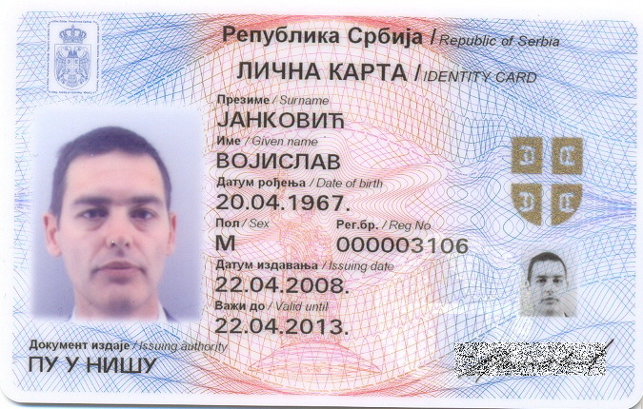
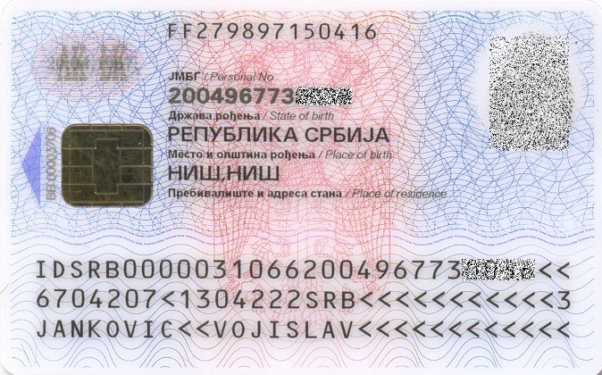

lična karta sa biometrijskim čipom

BIOMETRIJSKI PASOŠI

U Evropi i svetu je daleko veća problematika uvođenje biometrijskih pasoša, zbog zahteva SAD o kojima će biti reči u narednoj glavi. Bitno je naglasiti da su biometrijski pasoši i biometrijske lične karte i teorijski i praktično dva različita projekta (jedno je nacionalni identifikacioni dokument, dok je drugo putnička isprava koja se koristi na međunarodnom nivou) i da ih kao takve treba i posmatrati. Ideja za stvaranje biometrijskih pasoša je postala aktuelna posle donošenja tzv. Patriot Act-a od strane američkog Kongresa. Donošenje tog do kumenta direktno je inicirano događajima koji su se desili 11. septembra 2001. godine. USA Patriot Act je potpisan 26. oktobra 2001. godine od strane predsednika Buša, posle brzog i gotovo anonimnog prolaza kroz oba doma Kongresa.

Teroristički napadi koji su se tada desili i odgovor američke administracije bili su ključni pritisak na ICAO (International Civil Aviation Organization - Međunarodna organizacija za civilno vazduhoplovstvo), organizaciju UN koja je zadužena za donošenje sigurnosnih i ostalih standarda za pasoše, za donošenje novog standarda.

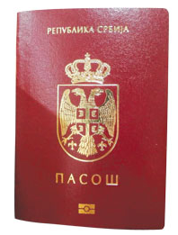
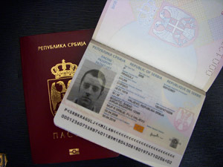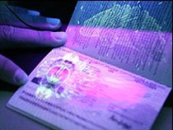

biometrijski pasoš

ZAKLjUČAK

Biometrijski sistemi identifikacije na nacionalnom nivou se u svetu uvode sa neshvatljivo malo kritičkog stava. Brzina kojom se sve ostvaruje, nasuprot bezbednosnim upozorenjima vrhunskih stručnjaka iz oblasti informacionih tehnologija, bezbednosti i kompjuterskog prava, da adekvatni i pouzdani pravnotehnički mehanizmi zaštite još uvek ne postoje. Izvesno je da će mnogi od tih sistema u praksi doživeti krah, u manjem ili većem obimu, i da neće ispuniti očekivanja zbog kojih su uvedeni. Sa druge strane, verovatno će biti i sistema koji će se pokazati pouzdanim u određenoj meri (to pre svega važi za implementacije kojima će prethoditi višegodišnja priprema, provera i pilot-projekti).

No čini se da je najbitnije pitanje: šta će biti sledeća iteracija današnjih verzija biometrijskih sistema identifikacije, kada se pokažu propusti i ranjivosti u praksi? Da li će to biti enormno proširivanje biometrijskog skupa podataka na sve moguće identifikatore, što bi vodilo neviđenom upadu u privatnost? Ili će to biti sistemi bez dokumenata koji će funkcionisati na principu centralne baze podataka i skrivenih kamera visoke rezolucije, čiji će procesori u realnom vremenu obrađivati lica svih prolaznika? Ili je možda sledeće rešenje neki vidimplantata, što se već sprovodi u okviru nekih zatvorenih podsistema? Teško da se odgovor na ovo pitanje može naći samo jednom studijom.

Određivanje granica biometrijskih tehnologija, uz poželjno uvažavanje principa dobrovoljnosti, jedini je način da se izbegne scenario društva pod totalnim nadzorom i nekritičkih implementacija baziranih na političkom voluntarizmu, čemu današnje inicijative očigledno vode. U tome velika odgovornost leži na akademskim institucijama koje su pre svega prizvane na svedočenje kritičkog stava i koje treba aktivnije da se uključe u problematiku implementacije biometrijskih sistema identifikacije, pre svega na širem (državnom odnosno naddržavnom) nivou. Reakcije profesora Londonske škole ekonomije i političkih nauka, Australijskog nacionalnog univerziteta, Pravnog fakulteta Univerziteta u Otavi kao i FIDIS stručnog konzorcijuma daju blistav primer kritičkog i nekonformističkog stava kakav se očekuje i od članova ostalih akademskih i stručnih ustanova u svetu i Srbiji.

LITERATURA

Oliver Subotić, Biometrijski sistemi identifikacije, Institut za političke studije, Beograd 2007 god.

www.maturski.org

